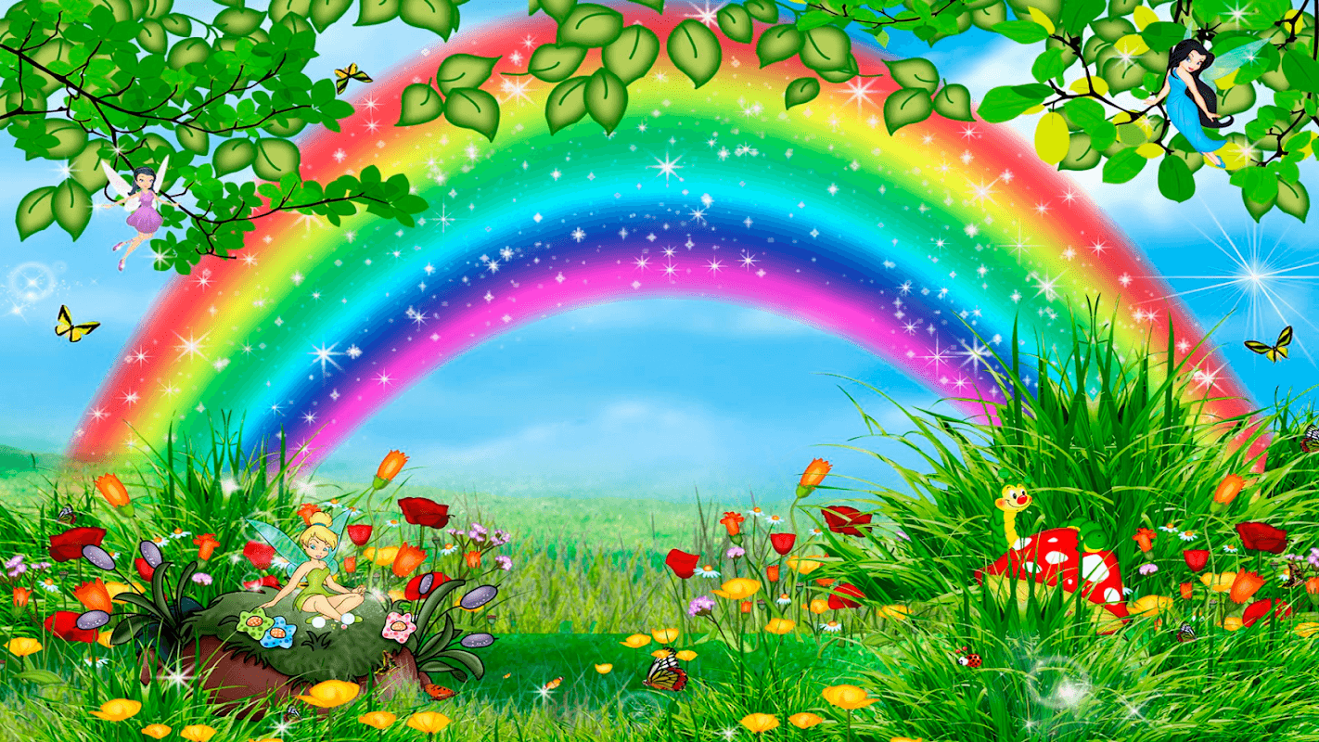Словесная игра "Развесели сказочного героя"

Словесная игра « Развесели сказочного героя»

Ход игры: детям предлагают сюжетные картинки из сказок «Заюшкина избушка», «Дюймовочка», «Курочка Ряба», « Сестрица Аленушка и братец Иванушка», « Волк и лиса») и задается вопрос: почему герой плачет.Дети должны ответить на вопрос и порассуждать, кто и каким образом в этой сказке помог и порадовал героя.

**Ход игры:** детям предлагаются сюжетные картинки из сказок ("Заюшкина избушка", "Дюймовочка", "Курочка Ряба", « Сестрица Аленушка и братец Иванушка», « Волк и лиса») и задается вопрос: почему герой плачет. Дети должны ответить на вопрос и порассуждать, кто и каким образом в этой сказке помог и порадовал героя.

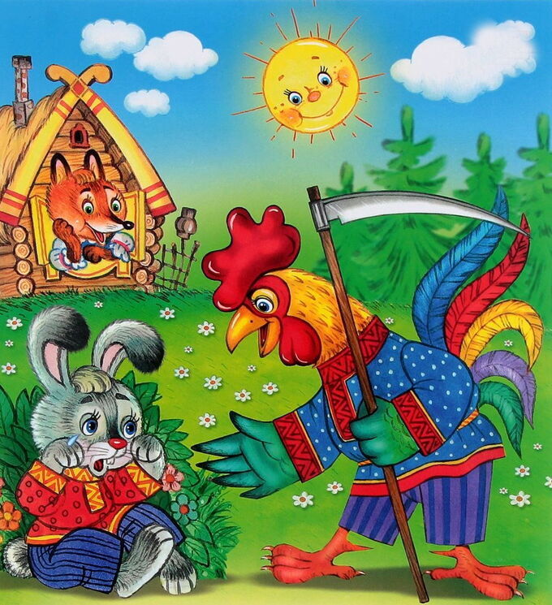

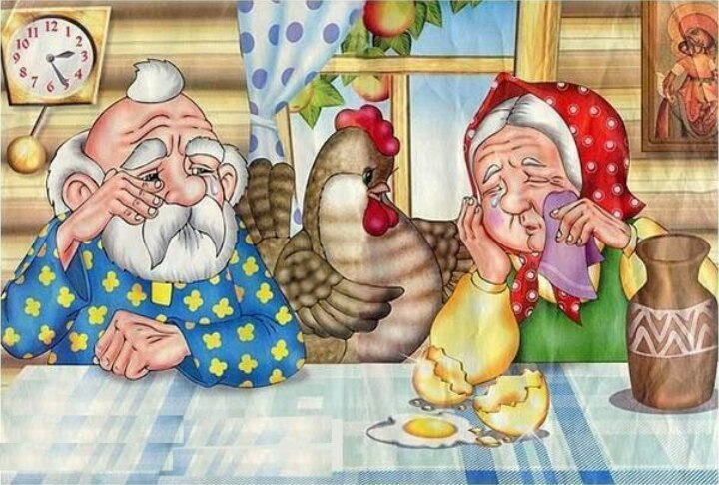

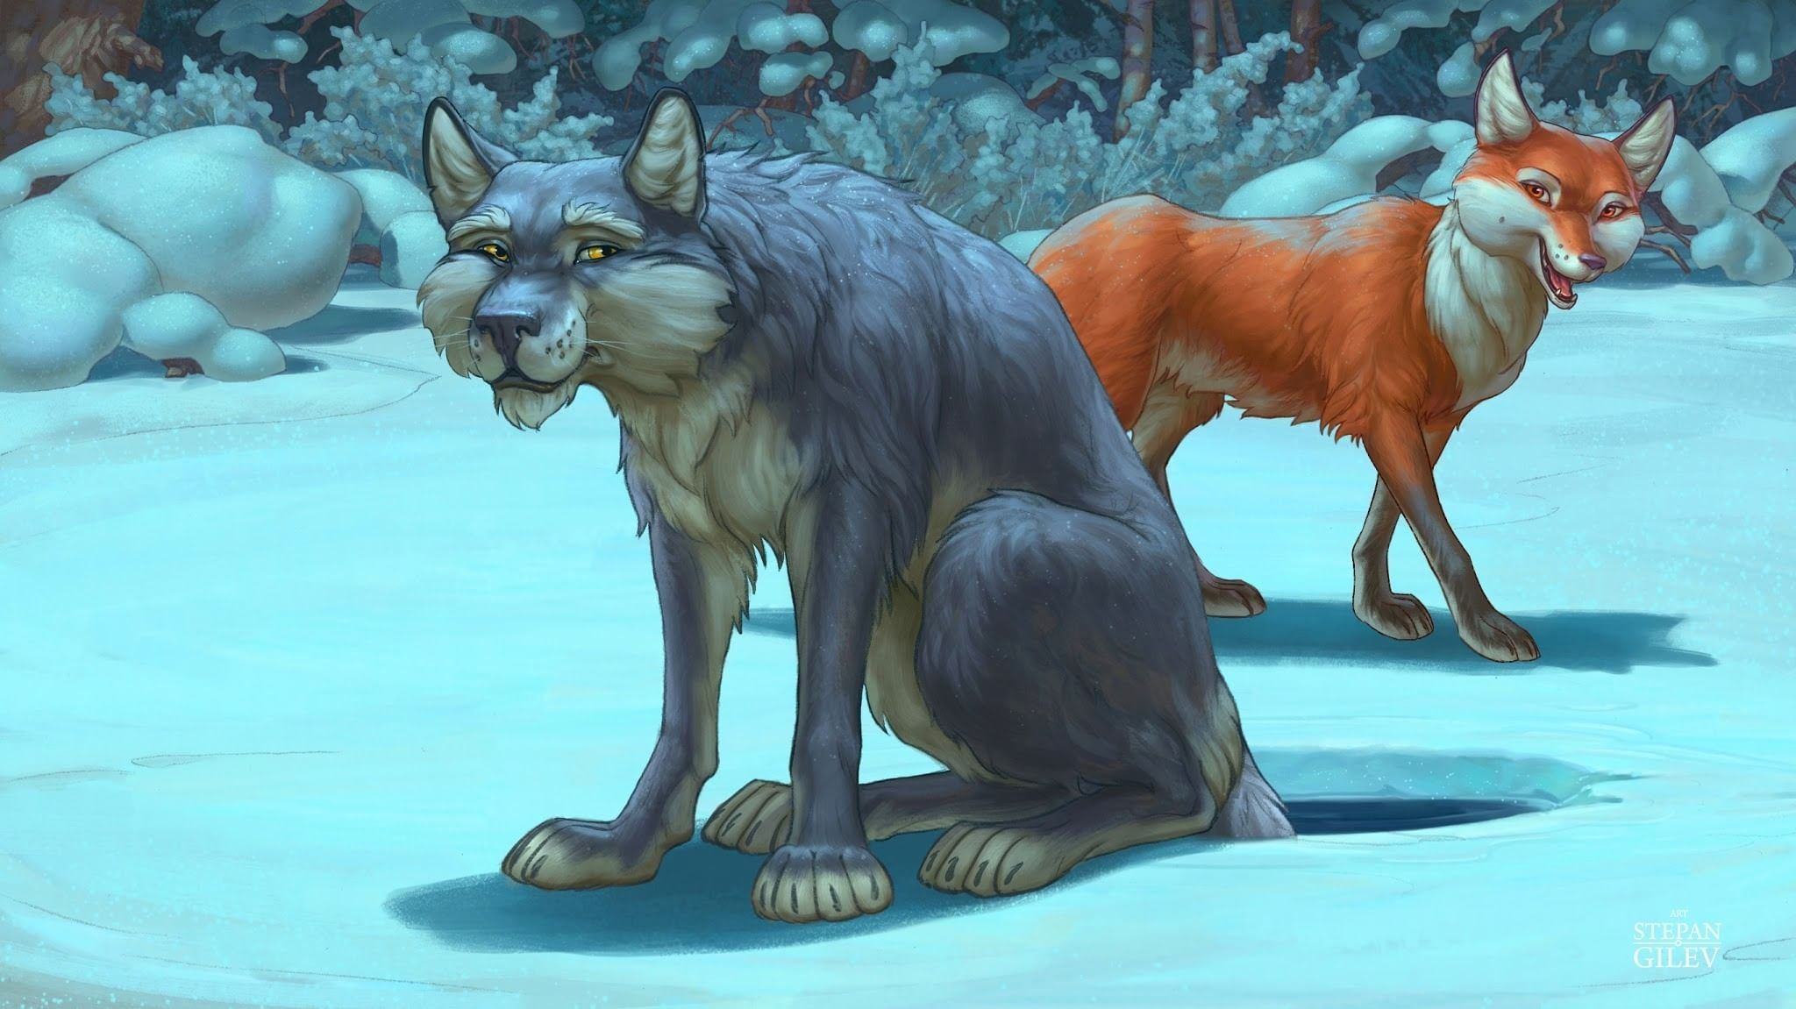

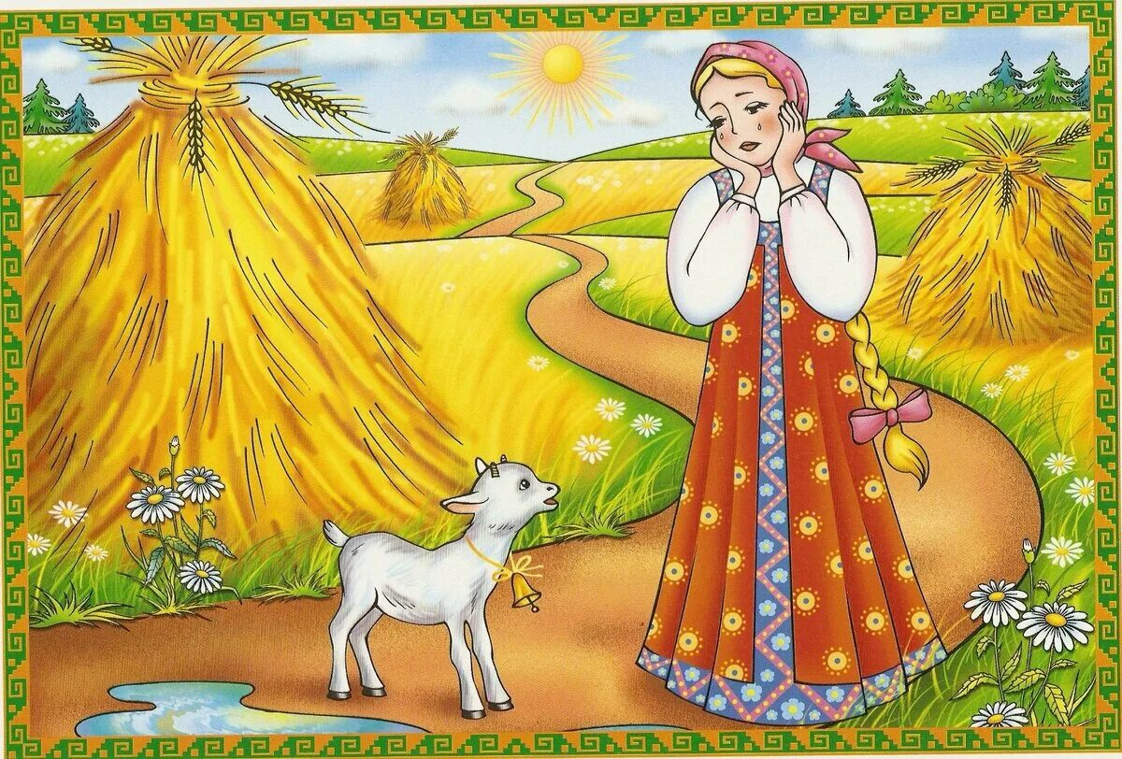

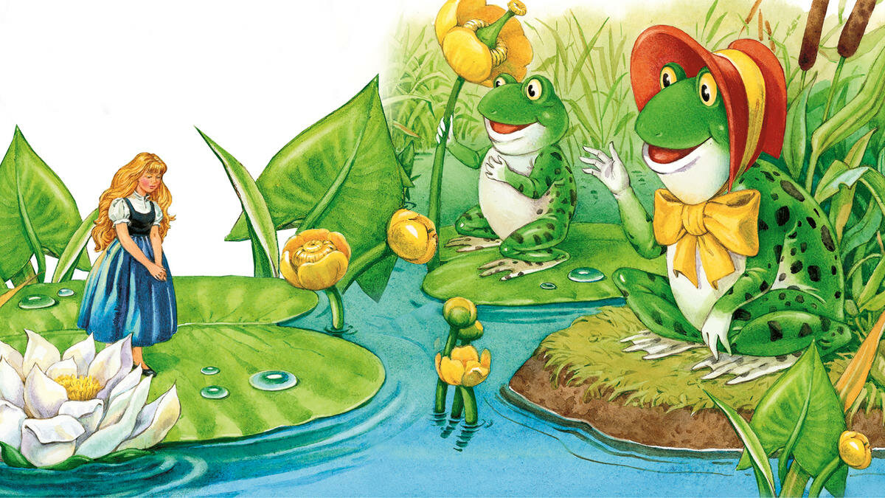

Дидактическая игра "Какое настроение у сказочного героя"

Ход игры: Детям предлагается отгадать, какое настроение у сказочного героя, изображенного на демонстрируемой воспитателем картинке (грусть, радость). Далее детям задаются вопросы и обсуждаются: 1. Каким становится лицо, когда человек грустит (радуется? 2. Как еще мы можем понять, что человеку очень грустно (радостно? (Когда человек плачет/улыбается, смеется). 3. Почему человек может грустить/ радоваться? 4. Радость/грусть - это хорошая эмоция или плохая? 5. Как помочь грустному человеку?